一、项目概况：旺苍县兴旺国有资产投资经营有限公司为营造过年气氛，拟采购一批灯笼安装在状元府路段、红旗干道等路段。
二、货物清单及配置：
序号 | 产品名称 | 数量 | 单位 | 技术参数及要求 | 示例图
1 | 灯笼1 | 2720 | 个 | 1、文字：中国茶乡 红色旺苍；  2、尺寸：φ70cm；  3、材质和安装：灯笼支架采用锻锌矩管制作，氛碳烤漆处理，支架采用锁锌矩管，均采用对夹螺栓或U型抱推固定在灯杆上，底部安装高度原则上不低于5.5米。 | 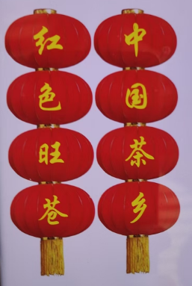
2 | 灯笼2 | 378 | 个 | 1、文字：不服输 敢争先；  2、尺寸：φ70cm；  3、材质和安装：灯笼支架采用锻锌矩管制作，氛碳烤漆处理，支架采用锁锌矩管，均采用对夹螺栓或U型抱推固定在灯杆上，底部安装高度原则上不低于5.5米。 | 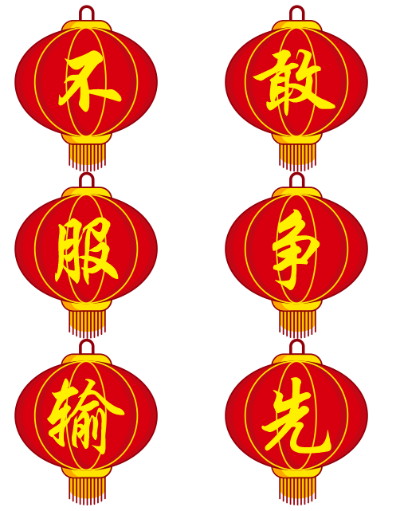
3 | 灯笼架 | 806 | 个 | 尺寸：180cm×50cm。
4 | 灯笼专用灯 | 3098 | 个 | 5w节能灯。

三、技术要求：
1、供应商必须保证提供的货物(包括零部件等)是全新的、未使用过的，具有稳定性、可靠性、安全性，并完全符合国家、行业规定的质量、规格和性能要求等技术标准，凡谈判文件中未提及的设备配件、附件、安装材料、调试验收所需的附属配件及供应商应向采购人提供设备安装、维修所需的专用工具和仪器，并列出清单与价格，该价格包括在投标总价格中。
2、成交供应商应按采购文件规定的时间及质量要求交货，货物在送到使用单位时，且货物的表面无划伤、碰撞现象，设备运行正常。
3、安装要求：
（1）灯笼悬挂采取路灯灯杆逐杆设置，灯饰装置的形状、尺寸、支架和颜色必须与路灯灯杆和周边环境相协调，必须满足路灯灯杆荷载要求，同时要考虑风荷载的影响，以保证安全。适度照明，避免炫光对驾驶人员和行人造成视觉干扰。
★（2）安全作业、文明作业，确保安装现场干净整洁，安装全程要放置作业标志、防护栏等提示过往行人及车辆。安装时应配备安全帽、安全带等相关专用设备，供应商须为安装工人购买保险，若发生安全事故由供应商自行负责。
（3）安装过程中不得破坏周围环境，因作业造成道路、树木、公共照明设施等损坏、损伤的所有赔偿责任及法律后果均由供应商承担。
（4）供应商应为所有作业人员配备登高工具。测电笔、雨衣、防护手套、防护口罩、安全帽、安全带等专用设备。
四、商务要求：
1、交货时间：签订合同后15日内完成交货和安装调试并通过采购人验收使用。
2、交货地点：状元府路段（每根灯杆八个灯笼）、红旗干道（每根灯杆八个灯笼）、庆寨红绿灯路口至教场梁（每根灯杆六个灯笼）、红旗干道（每根灯杆八个灯笼〔灯笼装专用灯〕）、庆寨红绿灯路口至教场梁（每根灯杆六个灯笼〔灯笼装专用灯〕）。
3、付款方式：采购人和成交供应商在合同中自行约定。
★4、供应商的报价应包括货物成本、人工劳务、安装费用、电费、材料费、工人保险、利润、税金等的一切费用。供应商只允许有一个报价，并且在合同履行过程中是固定不变的，任何有选择或可调整的报价将不予接受，视为无效响应。
5、验收办法：供应商与采购人应严格按照政府采购相关法律法规以及《进一步加强政府采 购需求和履约验收管理的指导意见》（财库〔2016〕205 号）的要求进行验收。
6、售后服务要求：本项目所有货物的质保期为验收合格之日起90日，质保期内成交供应商应免费负责产品的维修及抢修，成交供应商必须在接到故障报告后2小时内到达现场修理或更换零配件，最迟在2日内修复，费用（包括材料及零配件等）由成交供应商承担。

注：以上★内容为本项目实质性内容，不允许负偏离，否则作无效投标处理。

